Важная информация о приеме документов
по экстерриториальному принципу

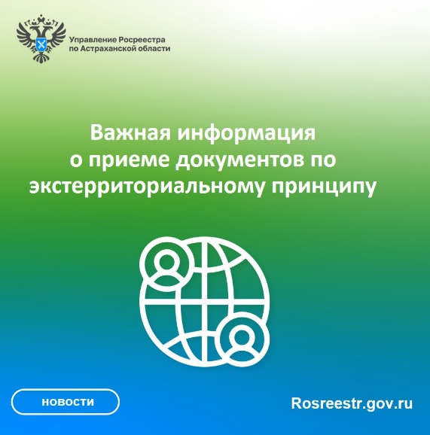
Управление Росреестра по Астраханской области информирует заявителей о том, что в настоящее время прием документов на предоставление услуг в отношении объектов недвижимости, расположенных на территории Донецкой и Луганской Народных Республик, Запорожской и Херсонской областей, осуществляется исключительно на территории Новых субъектов Российской Федерации.

Аналогичным образом прием документов на услуги Росреестра в отношении объектов, расположенных на территории иных субъектов Российской Федерации, в Новых субъектах Российской Федерации также временно не осуществляется.

Информация о начале организации приема документов на услуги Росреестра по экстерриториальному принципу по Новым субъектам Российской Федерации будет доведена дополнительно.

Материал подготовлен Управлением Росреестра и филиалом ППК «Роскадастр» по Астраханской области
Контакты для СМИ:
Телефон: +7(8512) 51 34 70
Электронная почта: pressd_30@r30.rosreestr.ru
Сайт: https://rosreestr.gov.ru
Мы в одноклассниках: https://ok.ru/group57442898411746
Мы в телеграм: https://t.me/rosreestr30
Мы в контакте: https://m.vk.com/rosreestr30

